1

Financial Accounting

Summer 2026
This workbook contains copyrighted materials.
Please do not post them on any file sharing sites.

0. Accounting Foundation

0.3 Perspective changes everything

- “I want to buy a pineapple” 이야기의 핵심 요점은 무엇인가?
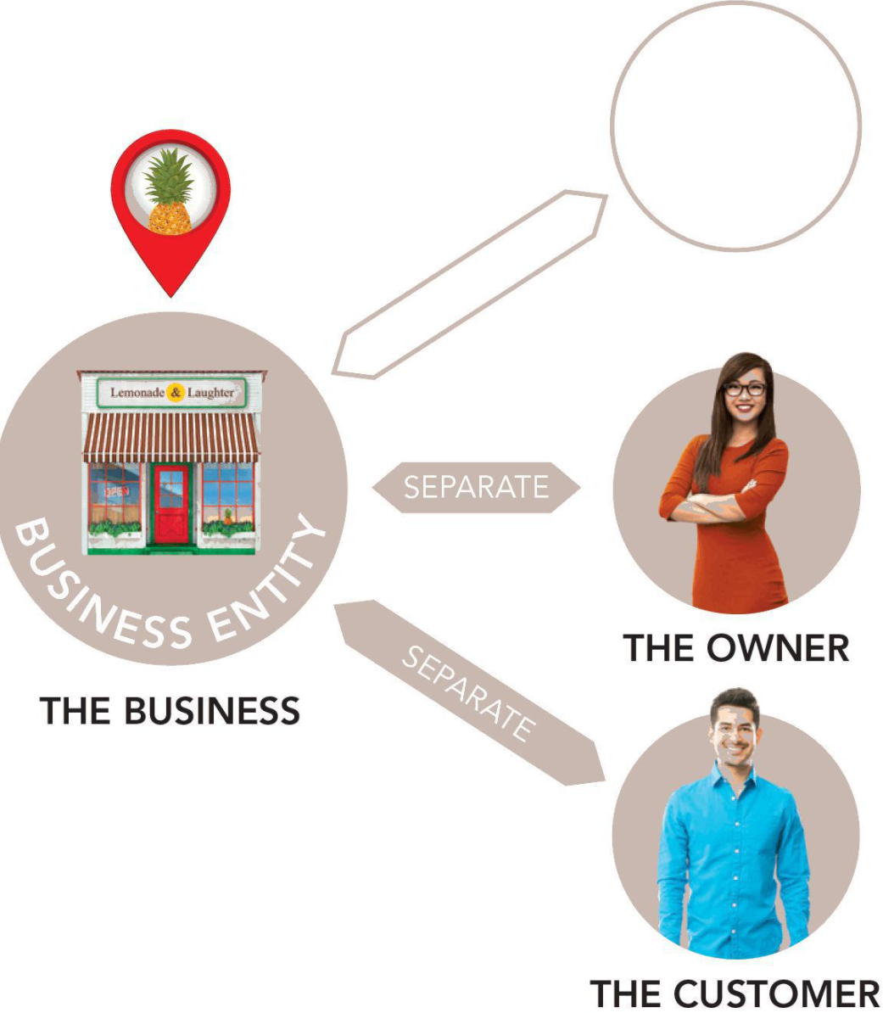


답: 당신은 파인애플을 판매하고, 나는 그것을 구입합니다. 이건 당신의 이야기 인가요, 나의 이야기 인가요?
둘 다 아닙니다. 이건 Lemonade & Laughter – ‘사업’에 대한 이야기 입니다.
회계에서는 기업실체(법인격)의 관점에서 이야기를 서술합니다. 법인과 소유자는 별개의 개념입니다. 회계는 소유자의 개인적인 일과 관련된 것이 아니라, 독립적 실체로서의 ‘사업’에 관한 것입니다.
- 회계의 두 가지 핵심 요소는 무엇인가?
A____ and O____
답 : 자산(Assets)과 의무(Obligations)

- 다음 문장에 대해 자세히 설명하라 :
“Accounting is a system for telling a story about someone’s assets and consequent obligations.” (“회계는 누군가의 자산과 그로 인해 발생한 의무에 대한 이야기를 들려주는 시스템이다.”)
답 : 회계는 1. 어떤 자산이 있는지, 2. 자산이 어떻게 조달되었는지, 3. 자산의 가치가 어떻게 증가 또는 감소했는지 를 우리에게 알려줍니다.

1. Funding Butterfly

1.1 ASSETS
- 자산이란 무엇인지 한 문장으로 설명하시오.
Ans: ‘자산’은 가치 있는 모든 것입니다. 그 외의 것들은 가치 있다고 할 수 없습니다.
POV – 누군가 우리에게 진 빚은, 우리 입장에서 ‘부채’가 아니라 ‘자산’입니다.

- 아래의 collection of assets 에서 자산의 예시를 몇 가지 제시하시오.


Figure 0. Assets, including some not traditionally found on a balance sheet

- 인사담당자들은 흔히 “사람이 우리 기업의 가장 큰 자산이다” 라고 주장한다. 사람을 실제로 회계 상 자산이라고 볼 수 있는가?
NO. 회계에서 정의하는 자산의 요건을 충족하지 않는다.

- 자산을 분류하는 목적은 무엇인가?
답 : 자산 분류의 목적은 재무 정보를 정리하고 찾기 쉽게 만드는 것이다.

- 자산이 재무상태표에 인식되기 위해서는 인식기준(recognition criteria) 4가지 조건을 충족해야 한다. 4가지 조건은 무엇인가?
1. 측정가능성(measurability) : 자산이 신뢰성 있게 측정될 수 없다면, 재무제표에 표시되지 않는다.
(e.g., 코카콜라 브랜드)
2. 통제가능성(control) : 자산이 기업에 의해 통제되지 않는다면, 재무제표에 표시되지 않는다.
(e.g., 직원)
3. 미래의 경제적 효익 (expected future benefits)
4. 과거의 거래나 사건의 결과로 발생한 결과 (past events)

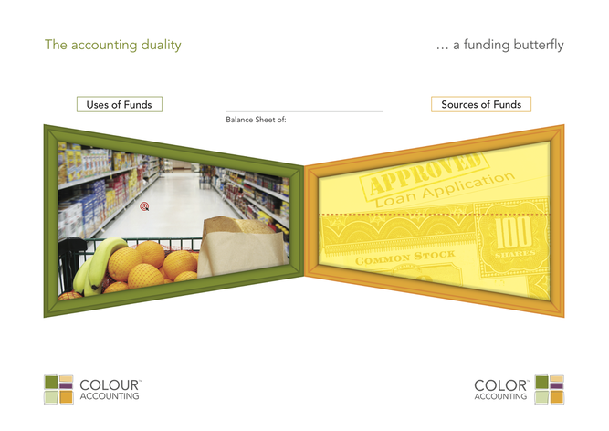

1.2 Discussion Questions

- What is a rabble of butterflies saying?

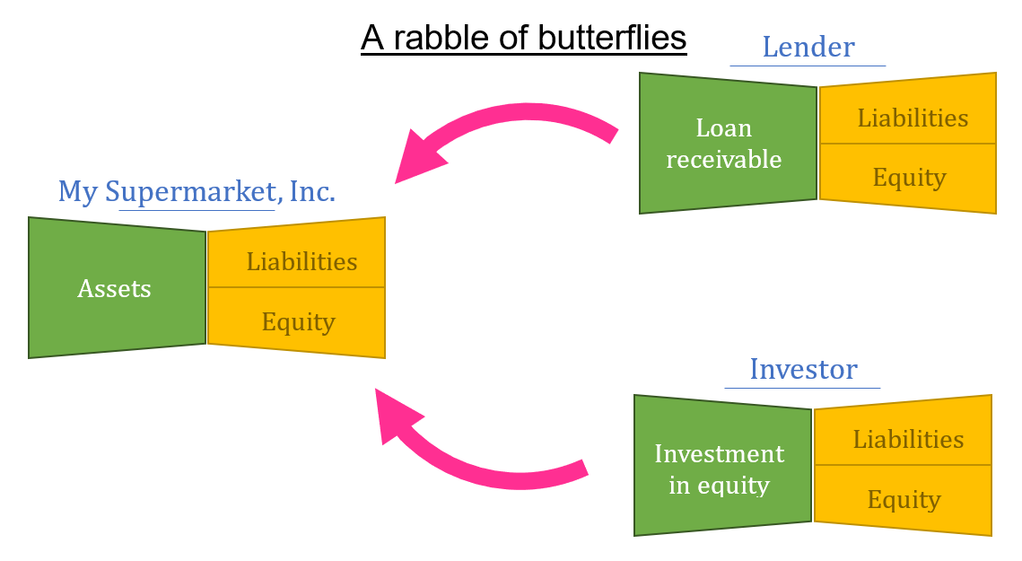

- 초록색 왼쪽 날개는 그 기업이 소유한 것(자산, Assets), 노란색 오른쪽 날개는 그 자산에 대해 청구권을 가진 쪽(부채 + 자본, Liabilities + Equity)을 나타냅니다.
- 분홍색 화살표는 기업 1의 청구권이 다른 기업의 장부에 거울처럼 반대로 나타난다는 것을 보여줍니다. 즉, 기업 1의 차입금(loan payable)은 기업 2의 대여금(loan receivable, 자산)이고, 기업 1의 자본은 기업 3의 지분투자(investment in equity, 자산)입니다.
- 핵심은, 같은 항목이라도 누구의 관점(point of view)에서 보느냐에 따라 이름이 달라진다는 것입니다. 모든 청구권은 양면적이므로, 나의 부채와 자본은 곧 다른 누군가의 자산이 됩니다.

1.3 SOURCING ASSESTS
- 사업을 시작한다면 자산이 필요하다. 기업은 자산을 어떻게 확보하는가 (2가지 방법)?
답 : 부채조달(Debt Financing) 또는 자본조달( Equity Financing)

- 기업이 보유한 자산이 부채보다 많을 수 있는가?
Yes: Assets ($30,000) = Liabilities ($20,000)+ Equity ($10,000)

- 의무(obligations)를 간단히 정의하라.
답 : 자금을 제공한 자들에게 갚아야 할 금액(Amounts owed to fund providers)

1.4 ACCOUNTING DUALITY
- An entity can have only two things. Write those two things in the box?

Assets
Obligations

- 회계의 이중성(Accounting Duality)이란 무엇인가?
답 : 모든 자산에는 그에 상응하는 원천(부채 또는 자본)이 존재한다. 이는 모든 거래에 양면성이 존재함을 반영한다.

- 자산 assets (또는 권리)과 의무 (obligations)가 서로 다른 금액을 가질 수 있는가? (Yes or No).
답 : 아니오.

1.5 ACCOUNTING EQUAITON
- ‘자산에 대한 권리 = 의무’ 라고 할 때, 자산과 의무가 동일하다는 의미인가?
답 : 아니오. 단지 금액이 같다는 의미이다.

1.6 ACCOUNTING EQUAITON: BALANCE SHEET
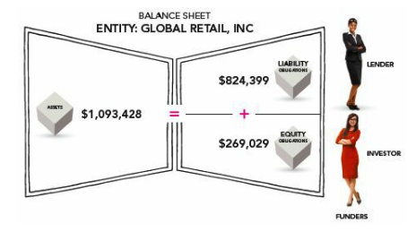
- Money vs. Currency Units
우측 그림에서 ‘$’는 무엇을 의미하는가?
답 : ‘$’는 자산, 부채, 자본의 금전적 가치를 나타낸다. 모든 항목이 재무제표에서 $로 측정된다는 것을 보여준다.

- Sources and Uses of Funds. Fill in the blank
회계 등식은 기업의 자금조달 이야기로 볼 수 있다. 기업이 자금을 조달하려면 의무를 부담한다. 의무는 자금의 (1)__________ 이다. 그렇다면 그 자금은 어떻게 나타나는가? 은행에 있는 현금이나 다른 자산의 형태로 나타난다. 따라서 자산은 자금의 (2)__________ 이다. 즉, 사용 중(in use)인 자금이다.
답 : (1) 원천(sources) (2) 사용처(uses)

1.8 JOURNALING THE NEW BUSINESS

- 분개장(journal)이란 무엇인가?
답 : 분개장이란 기업의 거래가 시간 순서대로 최초로 기록되는 장소(장부)이다.

- 분개(journal entry)란 무엇인가?
답 : 분개는 기업 거래의 상세한 기록으로, 자산(A), 부채(L), 자본(E), 수익(R), 비용(X) 계정에 미치는 영향을 보여준다.

- 왜 각 거래는 자산, 부채, 또는 자본에 두 가지 재무적 영향을 미치는가?
답 : 복식부기(double-entry system) 때문에, 모든 거래는 최소 두 개의 계정에 영향을 미쳐 회계 등식을 균형 있게 유지한다.

2. Accounting Framework – Deriving Profit
2.1 JOURNALING THE NEW BUSINESS
- 아래의 butterfly box에 다음 두 가지 거래를 기록하라.
L&L 은 대출자에게 $30,000 의 채무(부채)를, 투자자(소유주)에게 $20,000 의 채무를 가지고 있다.

Balance Sheet of Lemonade & Laughter (L&L)
Assets
Uses of funds
Sources of funds
Liabilities
Equity
+
=

- 아래의 그림에서, 납입자본(contributed equity)과 발생자본(generated equity, 이익잉여금(retained earnings))의 차이는 무엇인가?
이익잉여금은 현금이 아니며 특정 금액($750)에 해당하는 크기의 의무임에 주의하라.
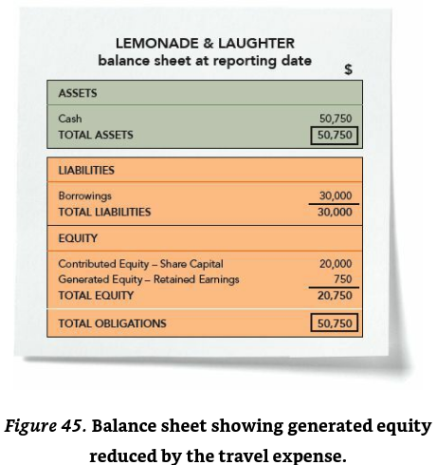

2.2 Unpacking Profit
- 지금까지, 모든 거래는 자산, 부채, 자본으로 구성된 butterfly box에 기록되었다. 본 섹션에서는 재무상태표 자본 항목 이익(profit) $750이 1) 수익/이익 $1,000과 2) 비용 $250으로 분해되어 하단의 보라색 상자에 나타난다.
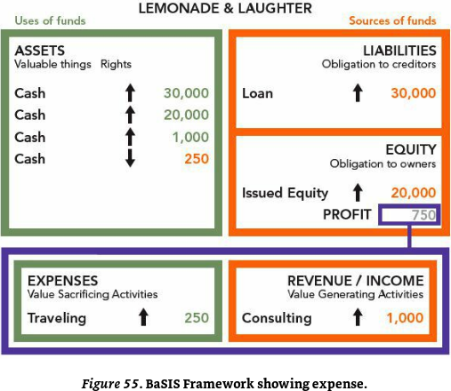
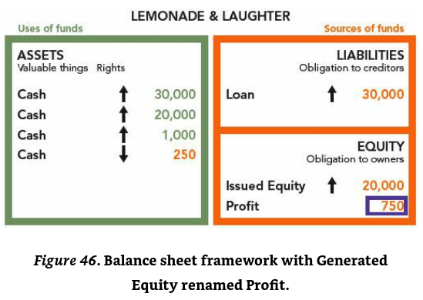

- 좌측의 three-element presentation 비해 우측의 five-element presentation이 가지는 이점은 무엇인가?
답 : 자본을 분해하여 변화의 구체적인 원인을 보여준다.

보라색 상자는 재무상태표와 달리 손익계산서라고 불린다.
- 왜 수익/이익은 우측(주황색)에, 비용은 좌측(초록색)에 표시되는가?
답 : 비용은 자원의 사용(use of resources)이고, 수익은 자원의 원천(source of resources)이다.

- 손익계산서에는 두 가지 요소만 존재한다. 무엇인가?
답 : 수익과 비용

- The JOA (The Joy of Accounting) 에서는 수익을 “가치창출활동” 이라고 정의하며, 수익은 명사보다는 동사적 개념으로 바라본다.

- 주황색 박스에서 발생한 $1,000의 수익은 현금인가?
답 : 아니오. 자본 보유자에게 귀속되는 자본의 증가분이다.

- 알고있는 비즈니스 영역에서, 수익을 창출하는 활동의 예시를 한 가지 제시하시오.

미용실: 미용사가 머리를 손질하는 행위
식당: 음식을 만들어 손님 테이블에 올리는 행위

전 세계 각 지역에서는 Revenue, Profit, Income 을 서로 다른 방식으로 정의한다.

- 어제 공책 한 권을 구입하기 위해 $1을 지불했고, 오늘 해당 공책에서 한 장(1cent 상당)을 찢었다. 이 경우 언제 비용이 발생하는가? $1을 지불한 시점인가 아니면 공책 한 장을 찢은 시점인가?

The Joy of Accounting (JOA) 에서는 비용을 “Value-Sacrificing Activities 가치희생활동”으로 정의한다. 그러나 비용이라는 용어가 반드시 ‘현금 지출’이나 ‘돈을 쓰는 것’을 의미하지 않으며, 역시 동사적 개념에 가깝다.

공책을 사는 행위가 아니라 공책을 찢어 벌리는 (혹은 사용하는) 행위에 비로소 비용이 발생한다.

Discussion Points
- 손익계산서는 재무상태표와 어떻게 연결되는가?
답: retained earnings or generated equity 통해서

- 수익의 교육적 정의를 서술하시오.
답 : Value-Generating Activities가치창출활동

- 비용의 교육적 정의를 서술하시오.
답 : Value-Sacrificing Activities가치희생활동

- 아래의 Accounting (BaSIS) Framework™ 모델에서 수익과 비용은 어디에 위치하는가?
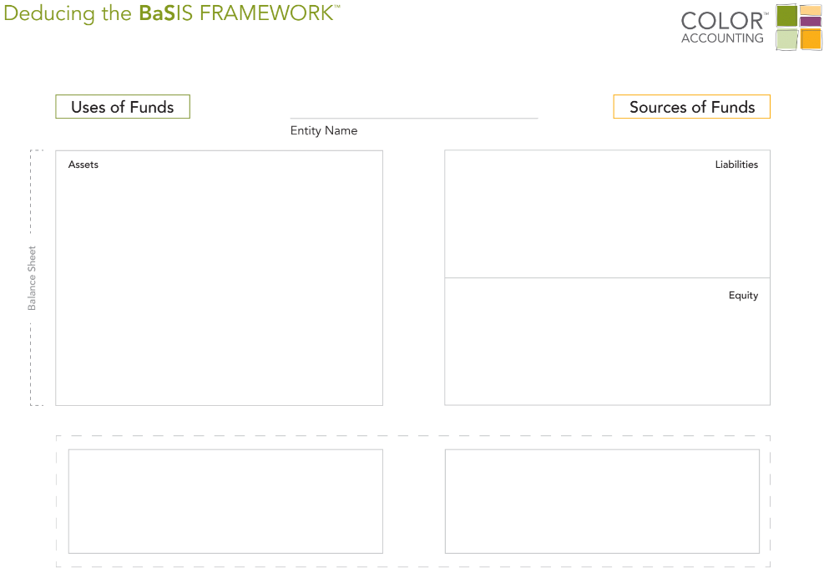
- 왜 재무상태표는 명사적 개념이고 손익계산서는 동사적 개념인지 설명하시오.
답 : 재무상태표는 특정 시점에 기업이 보유하거나 부담하는 것을 보여주며 자산, 부채, 자본과 같은 명사적 개념이다. 반면 손익계산서는 일정 기간 동안 기업이 수행한 활동, 수익을 창출하고 비용을 발생시키는 것과 같이 동사적 개념을 보여준다.

3. Classic Transactions

3.1 Analyzing Transactions – Review
아래의 각 거래가 다섯 가지 회계 요소(자산, 부채, 자본, 수익, 비용)의 서로 다른 계정에 어떤 영향을 미치는지 표시하시오. 또한 각 계정에 대한 금액의 영향을 차변(초록색)과 대변(주황색)으로 구분하여 표시하시오.

- 10/1, 투자자들이 Sierra Corporation의 보통주 $10,000 어치를 받는 대가로 사업에 $10,000의 현금을 투자하였다.

- 10/1, Sierra는 Castle Bank에 대해 3개월 만기, 12% 이자율의 $5,000 지급어음(note payable)을 발행하였다.

- 10/2, Sierra는 Superior Equipment Sales Co.에 현금 $5,000을 지불하고 장비를 구입하였다.

- 10/2, Sierra는 고객 R. Knox로부터 앞으로 수행할 여행 가이드 서비스에 대해서 $1,200의 현금을 선지급 받았다.

- 10/3, Sierra는 Copa Company의 기업 행사에서 수행한 가이드 서비스에 대해 현금 $10,000을 수령하였다.

- 10/3, Sierra는 10월 한 달치 사무료 임대료 $900을 현금으로 지불하였다.

- 10/4, Sierra는 다음 해 9월 30일에 만료되는 1년짜리 보험에 대해 $600을 지불하였다.

- 10/5, Sierra는 Aero Supply로부터 $2,500 상당의 비품을 외상으로 구입하였다.

- 10/10, 연봉 $50,000의 신입 직원 4명을 채용하였다.

- 10/20, Sierra는 $500의 배당금을 지급하였다.

답 :

A Journal - Sierra Corporation, Inc
Date | Account Titles and Explanation | Debit (Green) | Credit (Orange)
10/1 | Cash [assets] increases  Contributed capital [equity] increases | 10,000 | 10,000
10/1 | Cash [assets] increases  Notes Payable [liabilities] increases | 12,000 | 12,000
10/2 | Equipment [assets] increases  Cash [assets] decreases | 5,000 | 5,000
10/2 | Cash [assets] increases  Deferred Revenue [liabilities] increases | 1,200 | 1,200
10/3 | Cash [assets] increases  Service revenue increases[revenue] | 10,000 | 10,000
10/3 | Expense [expense ]increases  Cash [assets ] decreases | 900 | 900
10/4 | Deferred Expense [assets ]increases  Cash [assets ] decreases | 600 | 600
10/5 | Suppley [assets] increases  Accounts Payable [liabilities] increases | 2,500 | 2,500
 | Not a transaction because it is not affecting ALERX.
10/20 | Retained Earnings [equity] decreases  Cash [assets] decreases | 500 | 500

3.2 Analyzing Transactions – Review
아래의 각 거래가 다섯 가지 회계 요소(자산, 부채, 자본, 수익, 비용)의 서로 다른 계정에 어떤 영향을 미치는지 표시하시오. 또한 각 계정에 대한 금액의 영향을 차변(초록색)과 대변(주황색)으로 구분하여 표시하시오.

Trip’s Business Services (E1-8B, Edmonds et al.)
Trip’s Business Services는 창업 첫 해 동안 다음과 같은 거래가 발생하였다:

- 12/1, 보통주 발행을 통해 $20,000의 현금을 확보했다.

- 12/1, 토지 구매를 위해 은행에서 $12,000을 차입했다.

- 12/2, 토지를 구입하기 위해 현금 $5,000를 지불했다.

- 12/2, 숙박 서비스를 제공하고 현금 $25,000를 수령했다.

- 12/3, 추가 토지를 현금 $4,000에 구매했다.

- 12/3, 급여비용으로 현금 $10,000를 지불했다.

- 12/4, 향후 $5,000 상당의 추가 서비스를 제공하기 위한 계약을 체결했다.

- 12/5, 임차료로 현금 $1,200를 지불했다.

- 12/9, 고객 A가 향후 제공받을 서비스에 대해 선불로 $10,000를 지불했다.
답 :

A Journal - Trip’s Business Services, Inc

Date | Account Titles and Explanation | Debit (Green) | Credit (Orange)
12/1 | Cash [assets] increases  Contributed capital [equity] increases | 20,000 | 20,000
12/1 | Cash [assets] increases  Notes Payable [liabilities] increases | 12,000 | 12,000
12/2 | Land [assets] increases  Cash [assets] decreases | 5,000 | 5,000
12/2 | Cash [assets] increases  Service revenue [revenue] increases | 25,000 | 25,000
12/3 | Land [assets] increases  Cash [assets] decreases | 4,000 | 4,000
12/3 | Expense [expense ]increases  Cash [assets ] decreases | 10,000 | 10.000
12/4 | Not a transaction because it does not affect ALERX
12/5 | Expense [expense ]increases  Cash [assets ] decreases | 1,200 | 1,200
12/9 | Cash [assets] increases  Deferred revenue [liabilities] increases | 10,000 | 10,000

3.3 A review of 16 Classic Transactions
이번 주 수업에서 다루었던 대표적인 16가지 거래가 하단에 제시되었다. 거래들을 다시 한 번 복습해보자.
분개를 사용한 거래의 기록
당시에는 이 용어를 사용하지 않았지만, 이전에 살펴본 16개의 대표적인 거래는 분개(journals)이다. 다음은 첫 번째 예시이다 :
전통적인 분개 형식에서는 거래가 다음과 같이 작성된다:
Journal 1: 2 January
Increase in Cash at bank [assets] 30,000
Increase in Bank loan [liabilities] 30,000

- 모든 분개는 번호가 매겨지고 날짜가 기입된다.
- 첫 번째 회계 항목은 항상 초록색 표기(차변)이다.
- 두 번째 줄인 주황색 표기(대변)는 보통 들여쓰기 하여 작성한다.
- 각 항목에 대해서 거래에 대한 간단한 설명을 작성한다.
- 대괄호 안의 단어들은 각 계정이 회계 프레임워크 중 어디에 속하는지 알 수 있도록 작성한다.

 | 분개는 회계 코드의 작은 조각이라고 생각할 수 있다. 분개를 보면 해당 거래가 회계 시스템에 어떻게 기록되어야 하는지 즉시 파악할 수 있다.

Journal 2: 3 January
Increase in Cash at Bank [Assets]. 20,000
Increase in Contributed Capital [Equity]. 20,000

Journal 3: 31 January
Decrease in Loan from Lender [Liabilities]. 5,000
Decrease in Cash in bank [Assets]. 5,000

Journal 4: 31 January
Increase in Equipment [Assets]. 6,000
Decrease in Cash in bank [Assets]. 6,000

Journal 5: 31 January
Increase in Inventory [Assets]. 10,000
Decrease in Cash in bank [Assets]. 10,000

Journal 6a: 4 February
Increase in Cash in bank [Assets]. 700
Increase in Sales [Revenue/Income]. 700

Journal 6b: 4 February
Increase in Cost of Sales [Expenses]. 300
Decrease in Inventory [Assets]. 300

Journal 7: 5 February
Increase in Cleaning [Expenses]. 50
Decrease in Cash in bank [Assets]. 50

Journal 8a: 7 February
Increase in Account Receivable [Assets]. 600
Increase in Sales [Revenue/Income]. 600

Journal 8b: 7 February
Increase in Cost of Sales [Expenses] 300
Decrease in Inventory [Assets] 300

Journal 9: 20 February
Increase in Cleaning [Expenses]. 250
Increase in Account Payable [Liabilities]. 250

Journal 10: 21 February
Increase in Cash in bank [Assets]. 100
Increase in Deferred Revenue [Liabilities] 100

Journal 11: 21 February
Increase in Cash in bank [Assets]. 600
Decrease in Account Receivable [Assets] 600

Journal 12a: 26 February
Decrease in Deferred Revenue [Liabilities]. 90
Increase in Sales [Revenue/Increase] 90

Journal 12b: 26 February
Increase in Cost of sales [Expenses] 30
Decrease in Inventory [Assets]. 30

Journal 13: 28 February
Increase in Deferred Expenses [Assets] 800
Decrease in Cash in bank [Assets]. 800

Journal 14: 31 March
Increase in Depreciation Expense [Expenses]. 100
Increase in Accumulated Depreciation [ContraAssets]. 100

Journal 15: 31 March
Increase in Advertising [Expenses]. 200
Decrease in Deferred Expenses [Assets]. 200

Journal 16: 31 March
Decrease in Accounts Payable [Liabilities]. 6,000
Decrease in Cash [Assets]. 6,000

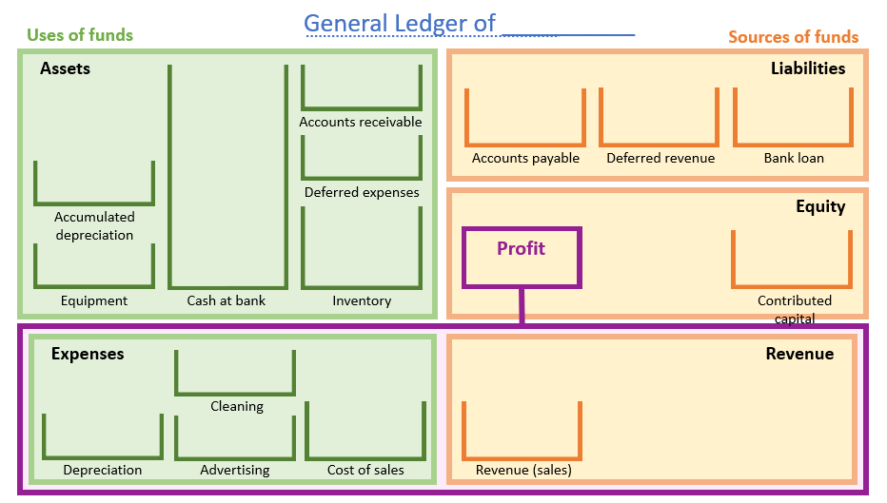
지금까지 모든 거래를 분개장에 기록하였다. 각 계정의 기말 잔액을 계산할 수 있는가? 아래 계정들로 모든 16개의 거래를 전기(posting)해야 한다. 초록색(차변)과 주황색(대변)으로 구분하여 기록해야 한다.

-Assets- -Liabilities-
Accumulated Depreciation : 100 Accounts Payable : 250
Equipment : 6,000 Deferred Revenue : 10
Net Equipment 5,900 Bank Loan : 25,000

Cash at bank : 29,550
Accounts Receivable : 0 -Equity-
Deferred Expenses : 600 Contributed Capital :20,000
Inventory : 9,370

-Expenses- -Revenue-
Depreciation : 100 Sales : 1,390
Cleaning : 300 -Profit- 160
Advertising : 200
Cost of Sales : 630

4. Summary

4.01 Summary

- Accounting Framework 를 그리고 각 요소의 명칭을 기입하세요.

답 : Assets, Liabilities, Equity, Revenue and Expenses

- 회계 등식의 2가지 형태를 모두 작성하세요.

답: Assets = Liabilities + Equity
Assets – Liabilities = Equity

- 아래의 공란을 활용하여
- 지금까지 학습한 내용을 자신의 표현을 사용하여 설명하세요.
- 여전히 헷갈리는 점이 있다면 무엇인지 서술하세요.

- 교수님이 시험에서 출제할 수 있다고 생각되는 질문과 그에 대한 정답을 작성하세요.

